Отчёт по лабораторной работе №4

Компьютерный практикум по статистическому анализу данных

Канева Екатерина, НФИбд-02-22

Содержание

Список иллюстраций

Список таблиц

# 1 Цель работы

Основной целью работы является изучение возможностей специализированных пакетов Julia для выполнения и оценки эффективности операций над объектами линейной алгебры.

# 2 Задание

* Используя Jupyter Lab, повторить примеры.
* Выполнить задания для самостоятельной работы.

# 3 Теоретическая часть

Julia - высокоуровневый свободный язык программирования с динамической типизацией, созданный для математических вычислений. Эффективен также и для написания программ общего назначения. Синтаксис языка схож с синтаксисом других математических языков, однако имеет некоторые существенные отличия.

Для выполнения заданий была использована официальная документация Julia.

# 4 Выполнение лабораторной работы

## 4.1 Примеры

Сначала я выполнила примеры с поэлементными операциями над многомерными массивами (рис. 1):

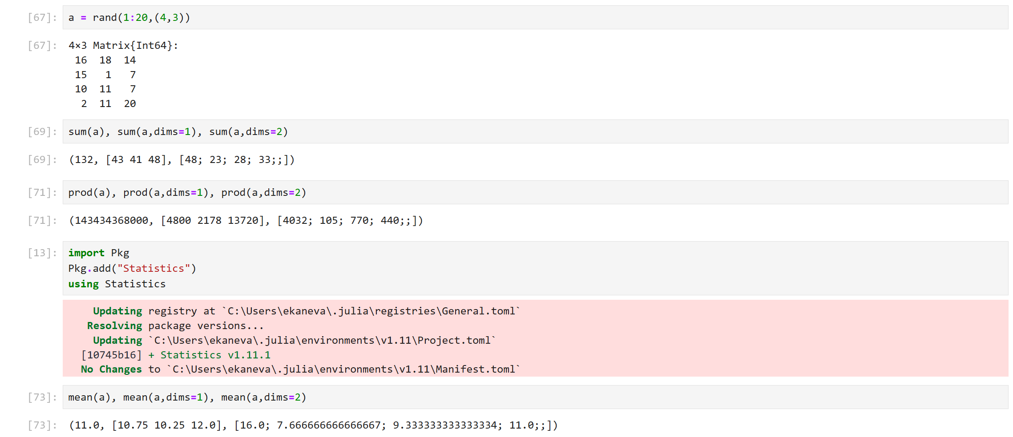

Рис. 1: Первый раздел примеров.

Потом я выполнила примеры с транспонированием, следом, рангом, определителем и инверсией матрицы (рис. 2):

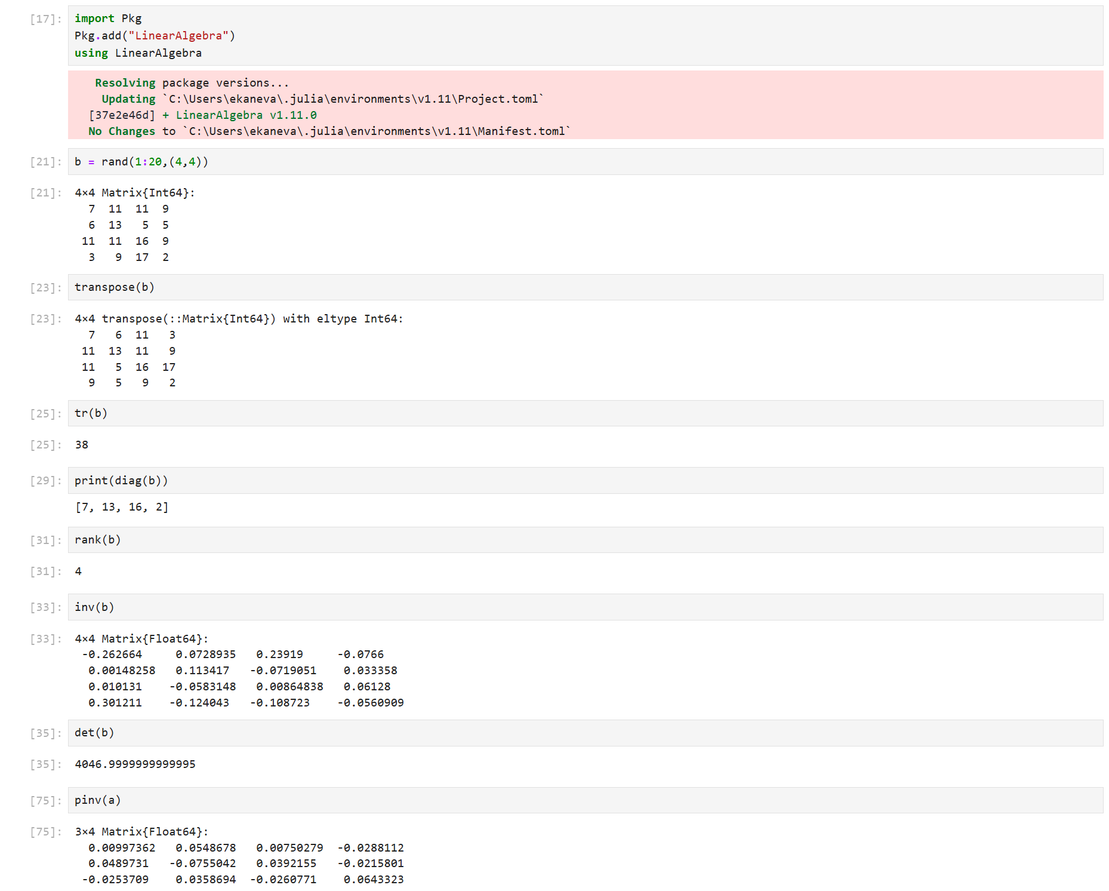

Рис. 2: Второй раздел примеров.

Потом я выполнила примеры с вычислением нормы векторов и матриц, поворотами, вращениями (рис. 3):

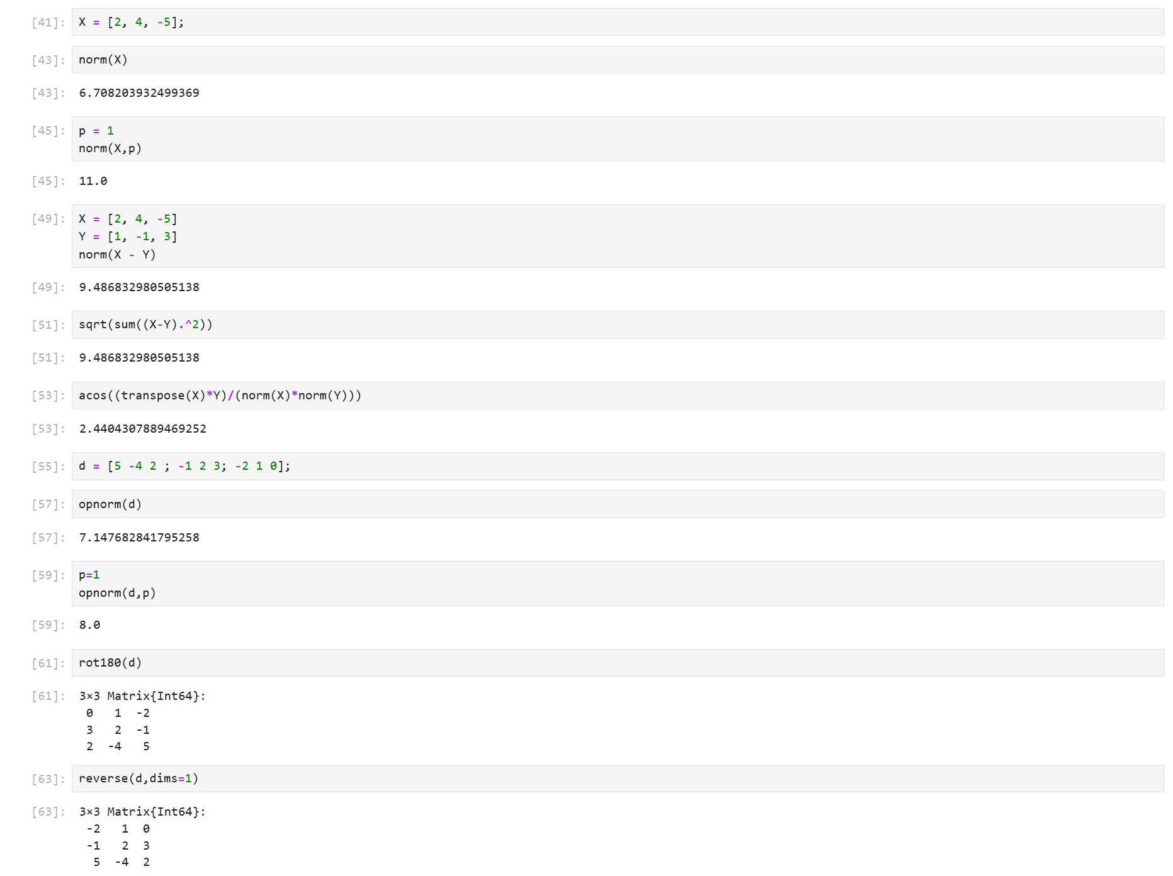

Рис. 3: Третий раздел примеров.

Потом я выполнила примеры с матричным умножением, единичной матрицей, скалярным произведением (рис. 4):

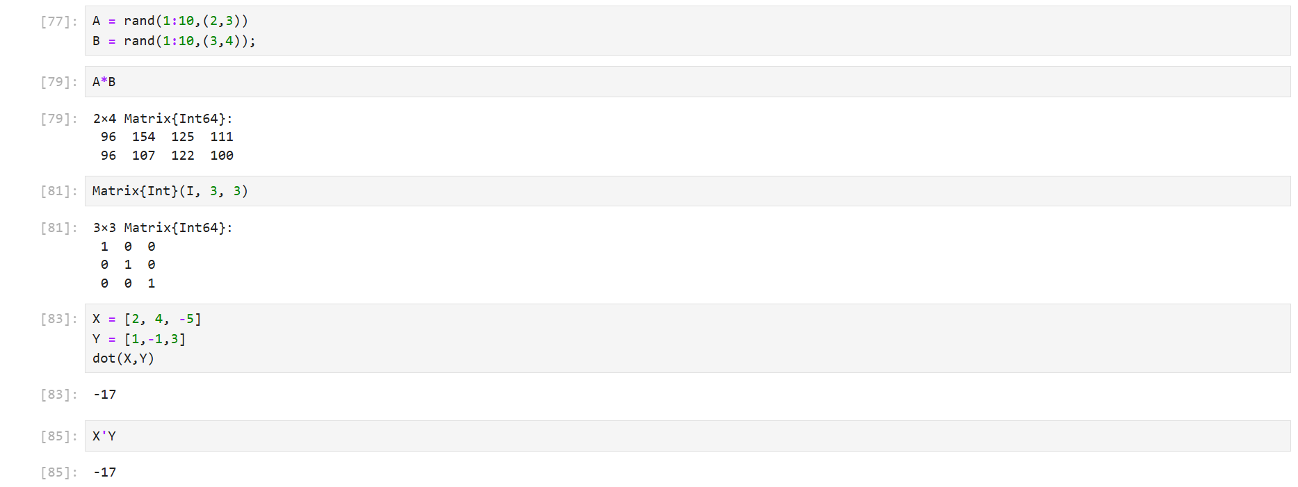

Рис. 4: Четвёртый раздел примеров.

Потом я выполнила примеры с факторизацией, специальными матричными структурами (рис. 5-7):

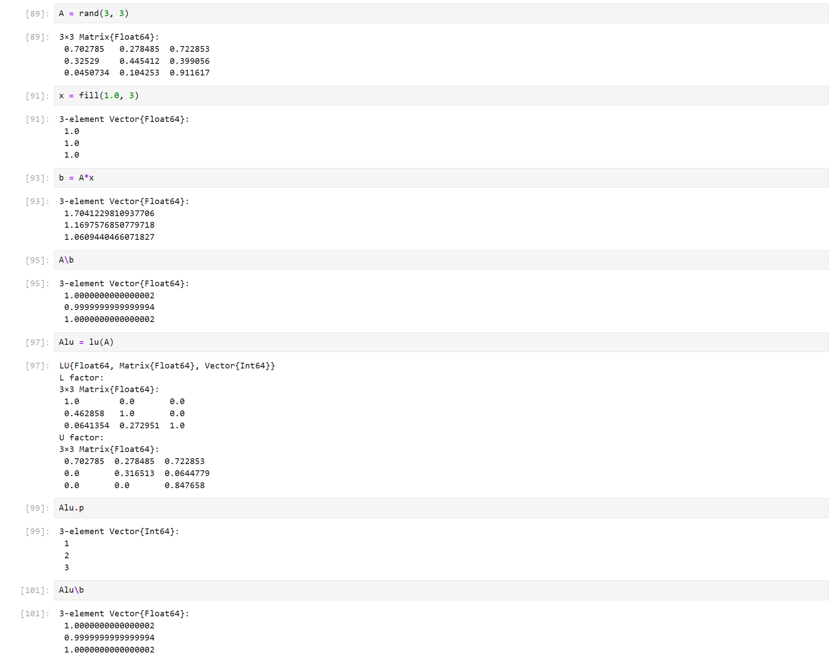

Рис. 5: Пятый раздел примеров (1).

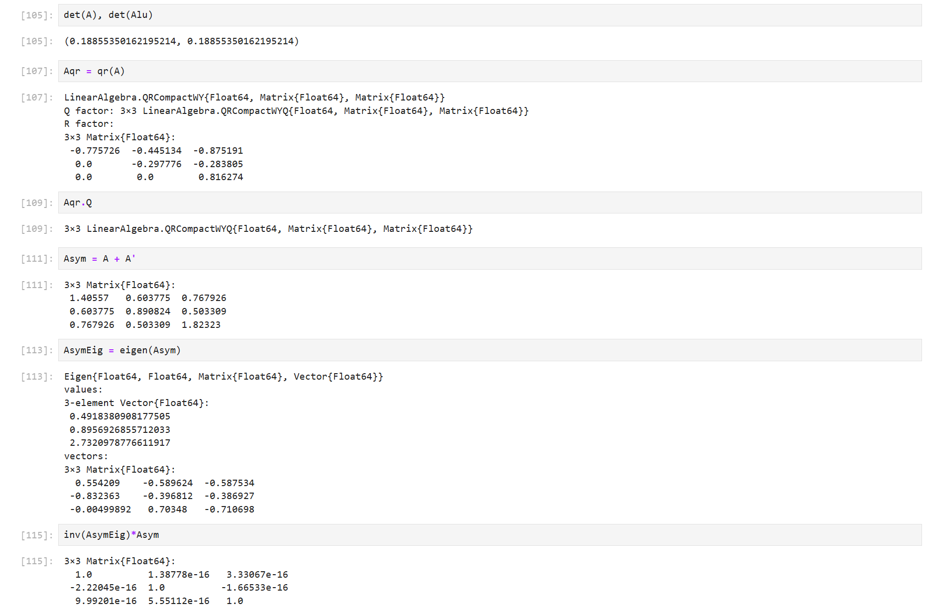

Рис. 6: Пятый раздел примеров (2).

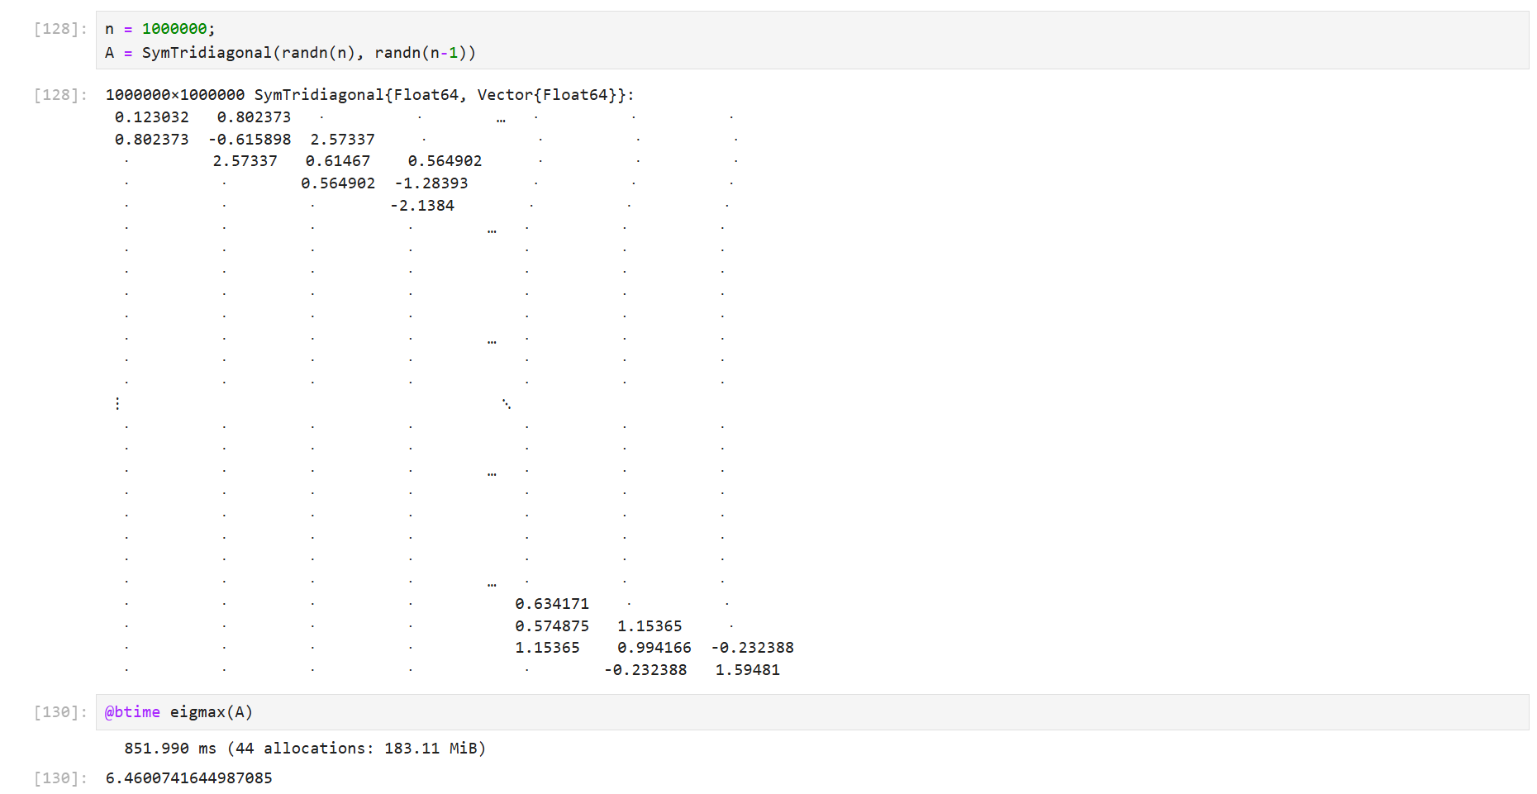

Рис. 7: Пятый раздел примеров (3).

Потом я выполнила примеры по общей линейной алгебре (рис. 8):

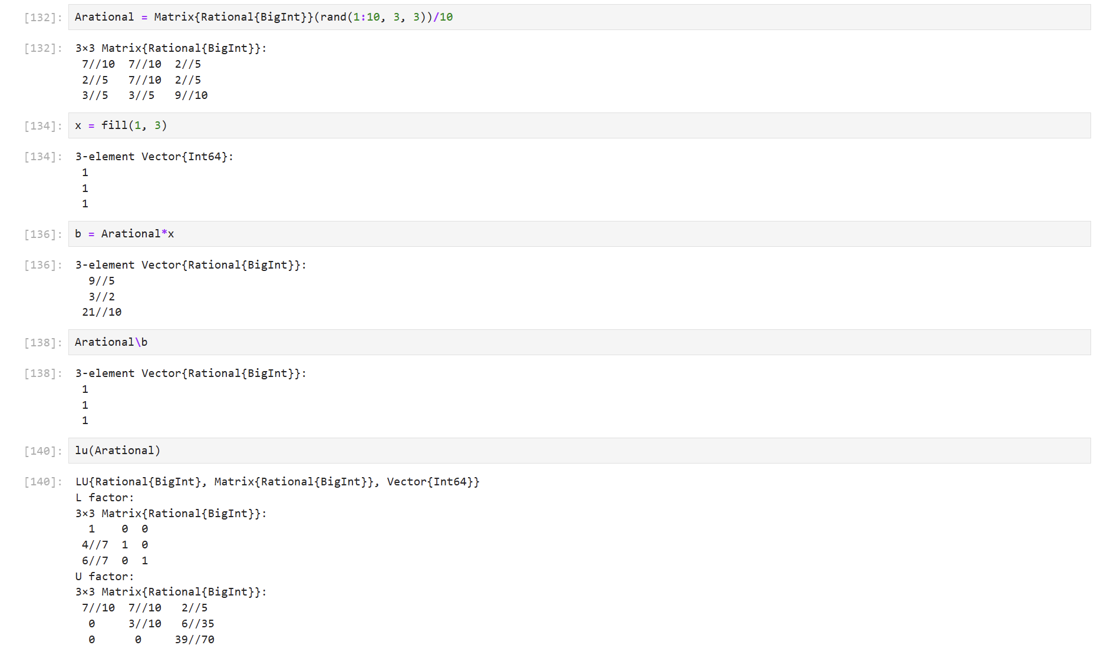

Рис. 8: Последний раздел примеров.

## 4.2 Задания для самостоятельной работы

Далее я приступила к выполнению заданий для самостоятельной работы.

### 4.2.1 Произведение векторов

Выполнила следующие задания (рис. 9):

1. Задайте вектор v. Умножьте вектор v скалярно сам на себя и сохраните результат в dot_v.
2. Умножьте v матрично на себя (внешнее произведение), присвоив результат переменной outer_v.

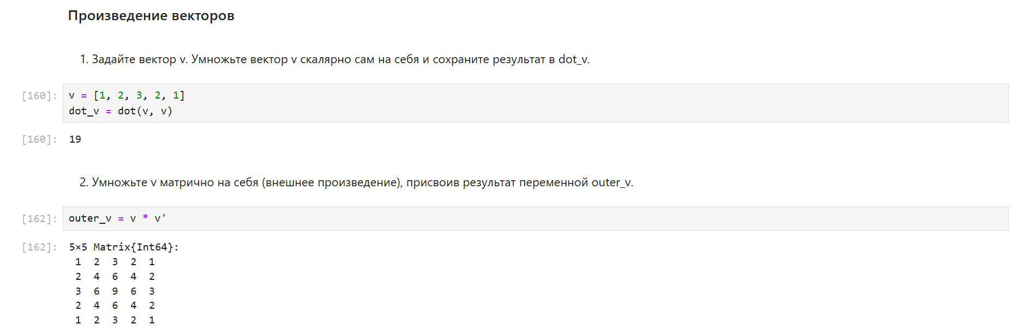

Рис. 9: Раздел 1, задания 1 и 2.

### 4.2.2 Системы линейных уравнений

Выполнила следующие задания:

1. Решить СЛАУ с двумя неизвестными (рис. 10-11):

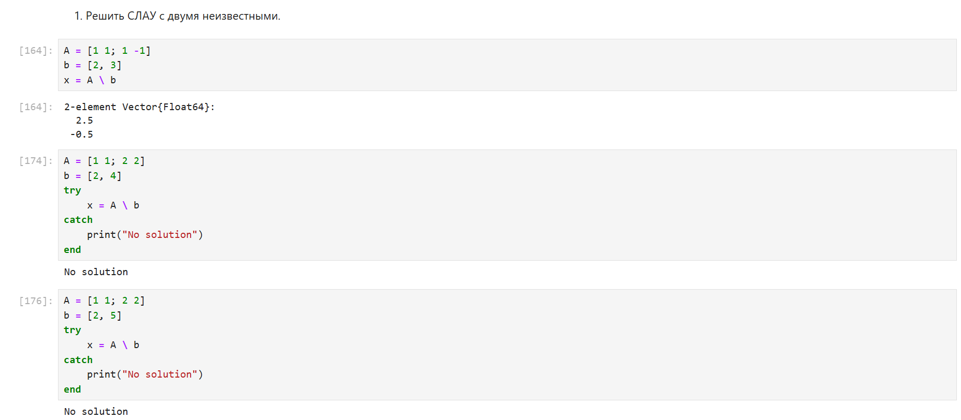

Рис. 10: Раздел 2, задание 1 (1).

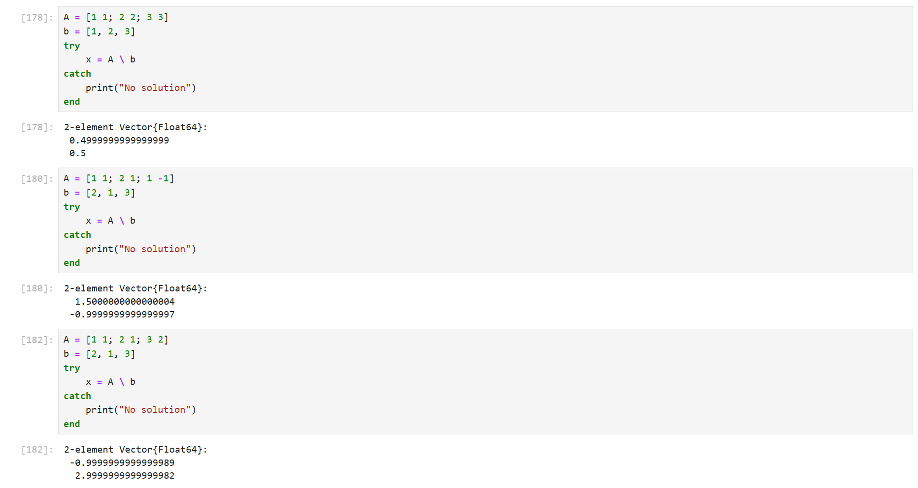

Рис. 11: Раздел 2, задание 1 (2).

1. Решить СЛАУ с двумя неизвестными (рис. 12):

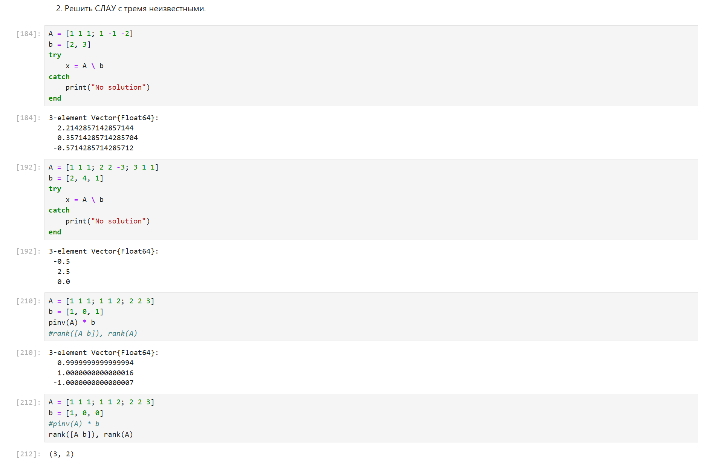

Рис. 12: Раздел 2, задание 2.

### 4.2.3 Операции с матрицами

Выполнила следующие задания:

1. Приведите приведённые ниже матрицы к диагональному виду (рис. 13).

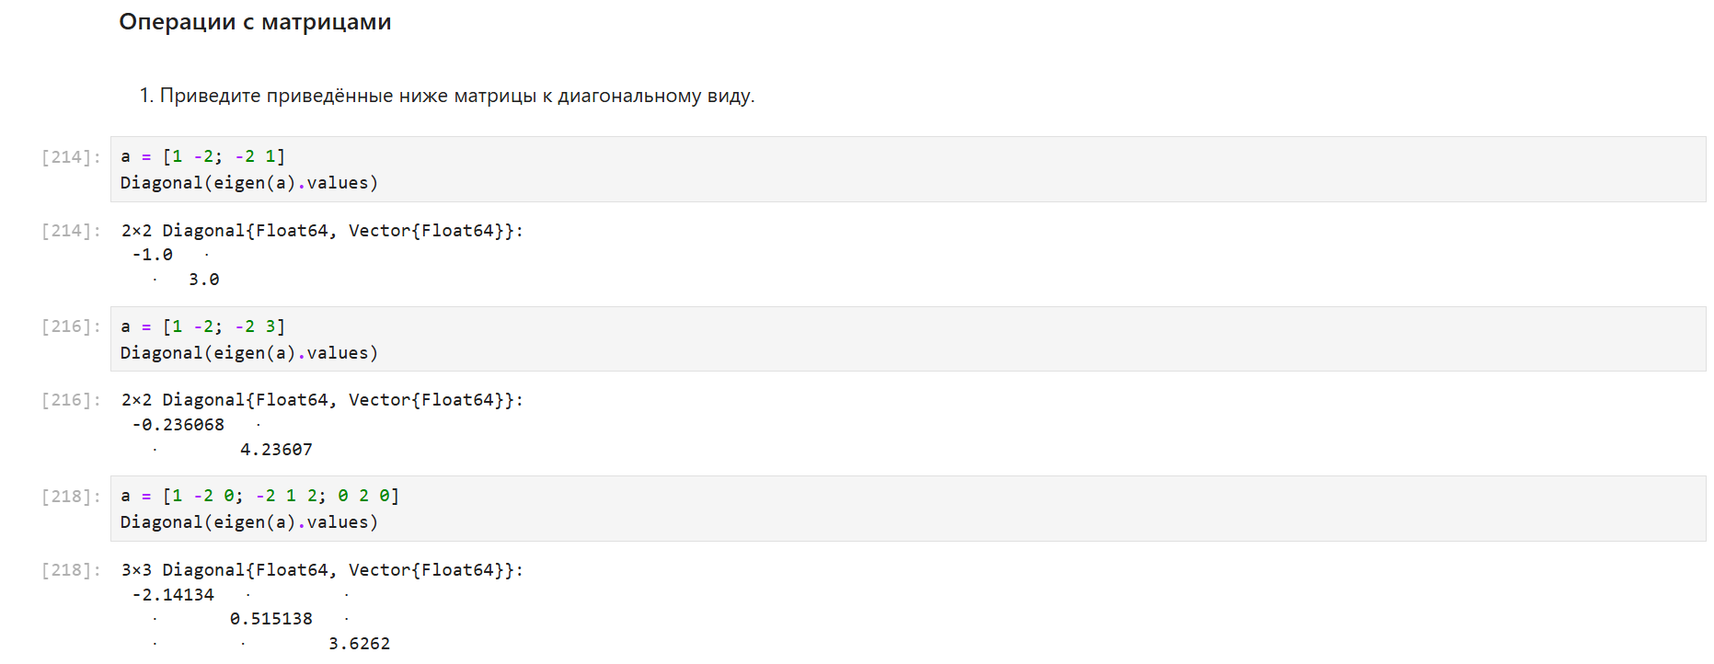

Рис. 13: Раздел 3, задание 1.

1. Вычислите (рис. 14):

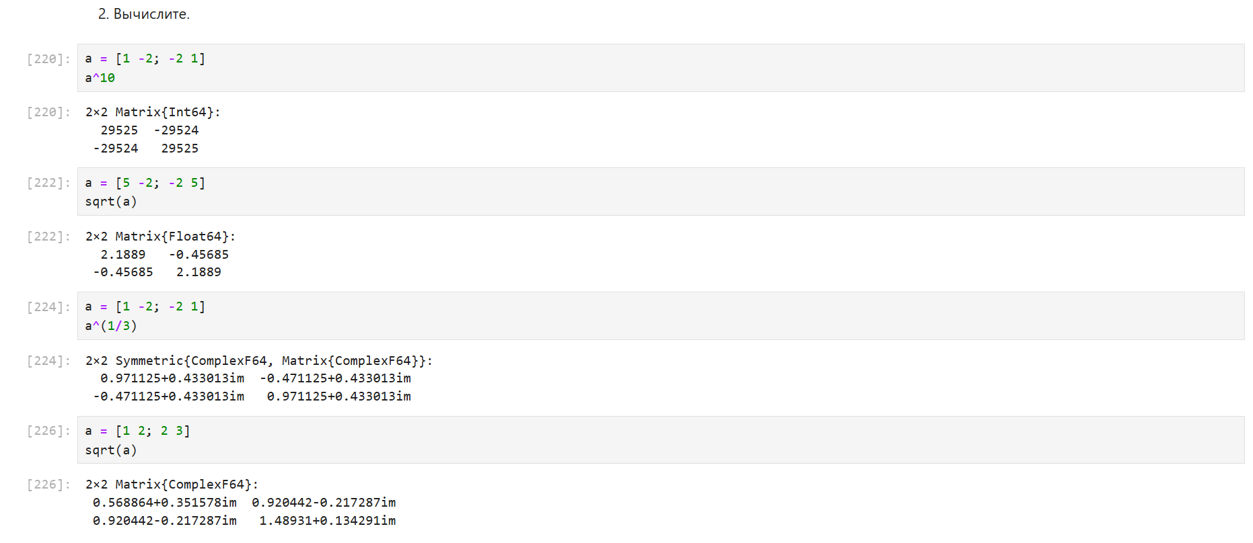

Рис. 14: Раздел 3, задание 2.

1. Найдите собственные значения матрицы A. Создайте диагональную матрицу из собственных значений матрицы A. Создайте нижнедиагональную матрицу из матрицы A. Оцените эффективность выполняемых операций (рис. 15).

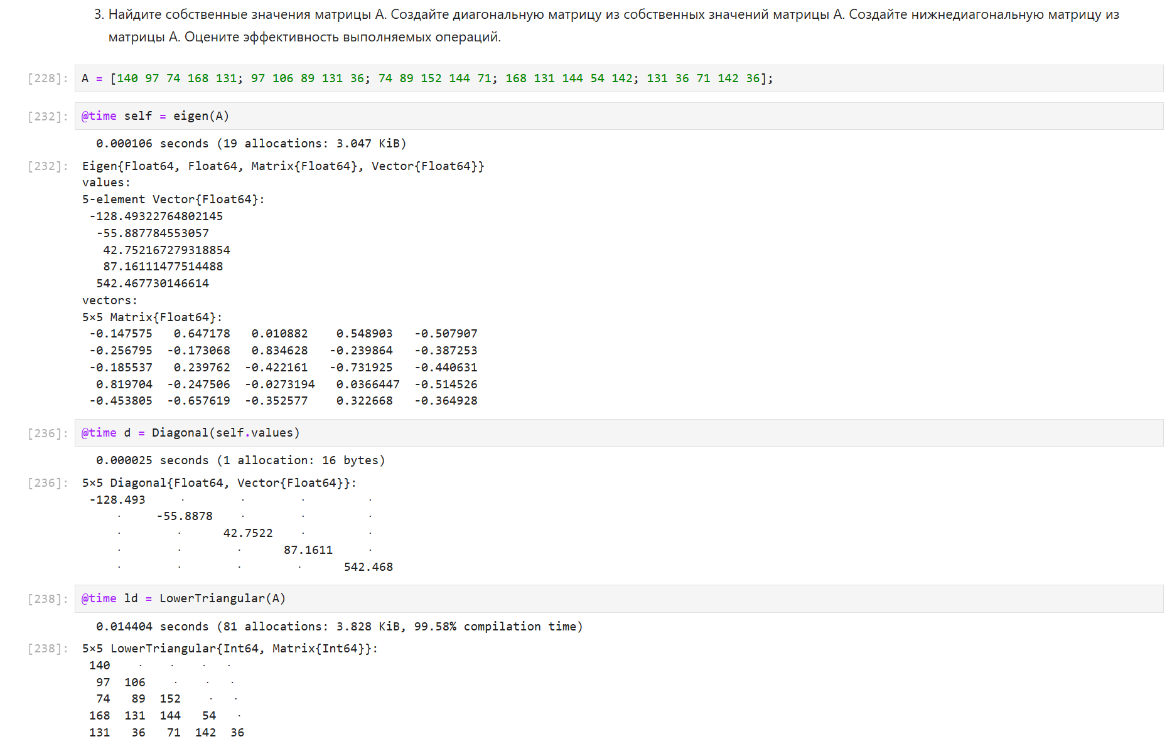

Рис. 15: Раздел 3, задание 3.

### 4.2.4 Линейные модели экономики

1. Матрица A называется продуктивной, если решение x системы при любой неотрицательной правой части y имеет только неотрицательные элементы . Используя это определение, проверьте, являются ли матрицы продуктивными (рис. 16):

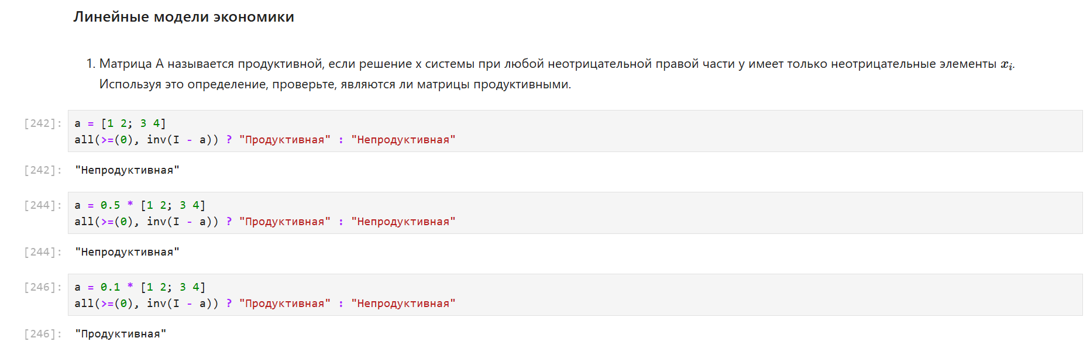

Рис. 16: Раздел 4, задание 1.

1. Критерий продуктивности: матрица A является продуктивной тогда и только тогда, когда все элементы матрица являются неотрицательными числами. Используя этот критерий, проверьте, являются ли матрицы продуктивными (рис. 17):

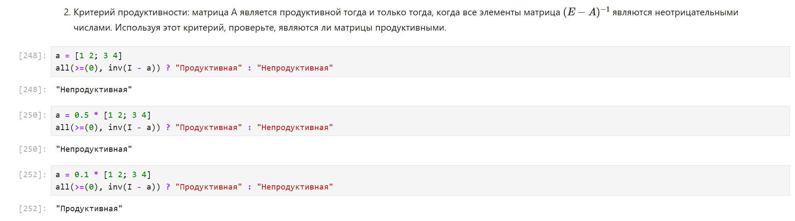

Рис. 17: Раздел 4, задание 2.

1. Спектральный критерий продуктивности: матрица A является продуктивной тогда и только тогда, когда все её собственные значения по модулю меньше 1. Используя этот критерий, проверьте, являются ли матрицы продуктивными (рис. 18):

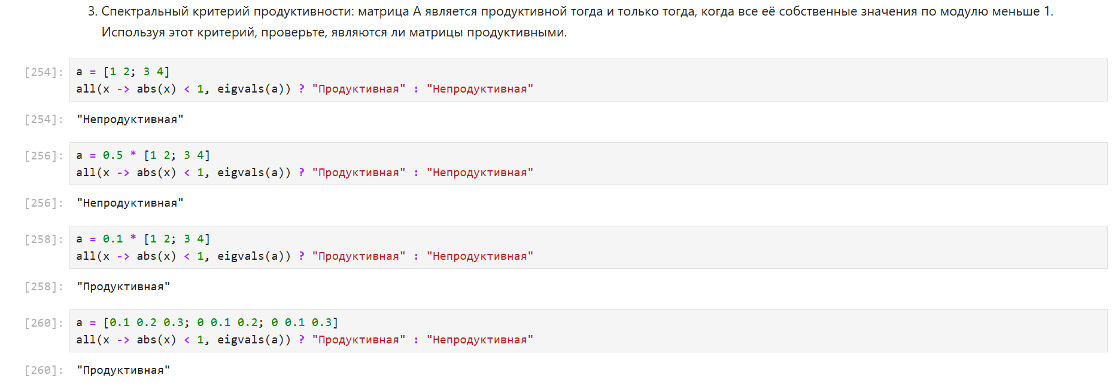

Рис. 18: Раздел 4, задание 3.

# 5 Выводы

Изучила возможности специализированных пакетов Julia для выполнения и оценки эффективности операций над объектами линейной алгебры.